Общественный совет по проведению независимой оценки

качества работы муниципальных организаций, оказывающих социальные услуги в сфере образования и культуры

при администрации города Невинномысска

**АНАЛИТИЧЕСКИЙ ОТЧЕТ**

**о результатах проведения независимой оценки качества образовательной деятельности организаций, осуществляющих образовательную деятельность на территории города Невинномысска**

(2017 г.)

**НЕВИННОМЫССК – 2017**

**СОДЕРЖАНИЕ**

|  |  |
| --- | --- |
| 1. Общие положения................................................................................ | 3 |
| 1. Цель и задачи процедуры независимой оценки качества образовательной деятельности..................................................................... | 3 |
| 1. Основания для проведения процедуры независимой оценки качества образовательной деятельности..................................................... | 4 |
| 1. Организация и проведение процедуры независимой оценки качества образовательной деятельности..................................................... | 5 |
| 1. Содержание и результаты процедуры независимой оценки качества образовательной деятельности общеобразовательных организаций и дошкольных образовательных организаций города Невинномысска ................................................................................ | 8 |
| 5.1. Топ лучших....................................................................................... | 9 |
| 5.2. Оценка комплексных показателей................................................. | 10 |
| ЗАКЛЮЧЕНИЕ............................................................................................. | 17 |
| ПРИЛОЖЕНИЕ 1...........................................................................................  Перечень общеобразовательных организаций города Невинномысска, задействованных в процедуре независимой оценки качества образовательной деятельности | 20 |
| ПРИЛОЖЕНИЕ 2.................................................................................  Перечень дошкольных образовательных организаций города Невинномысска, задействованных в процедуре независимой оценки качества образовательной деятельности | 21 |
| ПРИЛОЖЕНИЕ 3.........................................................................................  Перечень организаций дополнительного образования города Невинномысска, задействованных в процедуре независимой оценки качества образовательной деятельности | 22 |

**1. ОБЩИЕ ПОЛОЖЕНИЯ**

Независимая оценка качества образовательной деятельности организаций, осуществляющих образовательную деятельность, осуществляется в целях предоставления участникам отношений в сфере образования информации об уровне организации работы по реализации образовательных программ на основе общедоступной информации.

Согласно Федеральному закону от 29 декабря 2012 г. №273-ФЗ  
«Об образовании в Российской Федерации» с учетом всех актуальных дополнений и изменений, независимая оценка качества образовательной деятельности организаций проводится по таким общим критериям,  
как открытость и доступность информации об организациях, осуществляющих образовательную деятельность; комфортность условий, в которых осуществляется образовательная деятельность; доброжелательность, вежливость, компетентность работников; удовлетворенность качеством образовательной деятельности организаций.

Независимая оценка качества образовательной деятельности образовательных организаций города Невинномысска проводится не реже чем один раз в три года и не чаще одного раза в год с соблюдением принципа полной информационной открытости.

Информация о порядке проведения, показатели и результаты независимой оценки качества образовательной деятельности размещаются на официальных сайтах в сети Интернет.

В нормативных документах федерального уровня также отмечается,  
что результаты независимой оценки качества образования не влекут за собой приостановление или аннулирование лицензии на осуществление образовательной деятельности, приостановление государственной аккредитации или лишение государственной аккредитации в отношении организаций, осуществляющих образовательную деятельность.

**2. ЦЕЛЬ И ЗАДАЧИ ПРОЦЕДУРЫ НЕЗАВИСИМОЙ ОЦЕНКИ КАЧЕСТВА ОБРАЗОВАТЕЛЬНОЙ ДЕЯТЕЛЬНОСТИ**

**Цель исследования:** оценить состояние и эффективность образовательной деятельности организаций, осуществляющих образовательную деятельность на территории города Невинномысска.

**Объект исследования:** образовательная деятельность организаций, осуществляющая образовательную деятельность на территории города Невинномысска.

**Предмет исследования:** содержание и организация образовательной деятельности, условия ее обеспечения и результаты, кадровый потенциал организаций, а также оценка удовлетворенности потребителями образовательных услуг.

**Задачи исследования:**

1. Определить топ лучших образовательных организаций города Невинномысска, обеспечивающих наивысшее качество образовательной деятельности.
2. Определить состояние и уровень развития комплексных показателей различных аспектов образовательной деятельности, влияющих на качество предоставления образовательных услуг.

**3. ОСНОВАНИЯ ДЛЯ ПРОВЕДЕНИЯ ПРОЦЕДУРЫ НЕЗАВИСИМОЙ ОЦЕНКИ КАЧЕСТВА ОБРАЗОВАТЕЛЬНОЙ ДЕЯТЕЛЬНОСТИ**

При организации и проведении процедуры независимой оценки качества образовательной деятельности организаций, осуществляющих образовательную деятельность на территории города Невинномысска, использовались следующие основные руководящие документы:

1. Постановление правительства Российской Федерации от 30 марта 2013 г. № 286 «О формировании независимой системы оценки качества работы организаций, оказывающих социальные услуги».
2. Методика проведения независимой оценки качества образовательной деятельности организаций города Невинномысска, осуществляющих образовательную деятельность.

**4. ОРГАНИЗАЦИЯ И ПРОВЕДЕНИЕ ПРОЦЕДУРЫ НЕЗАВИСИМОЙ ОЦЕНКИ КАЧЕСТВА ОБРАЗОВАТЕЛЬНОЙ ДЕЯТЕЛЬНОСТИ**

ПЛАН МЕРОПРИЯТИЙ

по проведению независимой оценки качества образовательной деятельности организаций, осуществляющих образовательную деятельность

|  |  |  |  |  |
| --- | --- | --- | --- | --- |
| **№**  **п/п** | **Наименование мероприятий** | **Результат** | **Сроки** | **Ответственный исполнитель** |
|  | Разработка и создание оценочных листов для образовательных организаций и анкет для социологического опроса родителей | Рейтинговые оценочные листы и анкеты с возможностью электронного заполнения и печати данных | апрель  2017 года | ЦРО, ПЦ |
|  | Заполнение образовательными организациями оценочных листов | База данных, заполненные анкеты в бумажном и электронном виде | апрель  2017 года | УО  ЦРО  ОО |
|  | Проведение социологического опроса родителей в режиме анкетирования | База данных | апрель-сентябрь  2017 года | УО  ЦРО, ПЦ  ОО |
|  | Математическая обработка и расчет показателей | База данных комплексных и интегральных показателей | сентябрь  2017 года | ЦРО |
|  | Подготовка аналитического отчета | Аналитический отчет | до 01 октября  2017 года | ЦРО |
|  | Анализ полученных данных и обсуждение результатов независимой оценки качества образовательной деятельности организаций | Решение Общественного совета | до 30 октября 2017 года | Общественный совет по проведению  НОКОД,  ЦРО, ОО |
|  | Утверждения и размещения планов по улучшению качества работы организаций и устранению недостатков | Информационные материалы на официальных сайтах | до 01 декабря  2017 года | Общественный совет по проведению НОКОД,  ЦРО, ОО |

Используемые сокращения:

УО – управление образования администрации города Невинномысска;

ЦРО - муниципальное бюджетное учреждение «Центр развития образования» города Невинномысска;

ПЦ - муниципальное бюджетное образовательное учреждение «Психологический центр» города Невинномысска;

НОКОД – независимая оценка качества образовательной деятельности;

ОО – образовательные организации.

Процедура независимой оценки качества образовательной деятельности проводилась в соответствии со следующими организационными принципами:

* полнота охвата, достоверность и проверяемость показателей, полученных из открытых источников информации;
* использование объективных критериев оценки образовательных результатов обучающихся, научно и статистически обоснованных показателей качества обучения и критериев эффективности деятельности образовательной организации;
* дезинтеграция независимой оценки качества образования по различным категориям и кластерам образовательных организаций;
* инструментальность и технологичность используемых показателей;
* интегральные результаты независимой оценки качества образования образовательных организаций должны представляться в едином кластере  
  с качественным анализом всех групп комплексных показателей, используемых для их расчета.

В проведении процедуры независимой оценки качества образовательной деятельности приняли участие:

* управление образования администрации города Невинномысска;
* общественный совет по проведению независимой оценки качества образовательной деятельности организаций, осуществляющих образовательную деятельность (далее – общественный совет);
* муниципальное бюджетное учреждение «Центр развития образования» города Невинномысска;
* муниципальное бюджетное образовательное учреждение «Психологический центр» города Невинномысска;
* муниципальные образовательные организации города Невинномысска.

Независимая оценка качества образовательной деятельности организаций осуществлялась по общим критериям оценки качества, а также дополнительным критериям, утвержденным Общественным советом:

1) для общеобразовательных организаций:

* **Критерий 1** – Открытость и доступность информации об организациях, осуществляющих образовательную деятельность;
* **Критерий 2** – Удовлетворенность качеством образовательной деятельности организаций, в т.ч. комфортность условий, в которых осуществляется образовательная деятельность и доброжелательность, вежливость, компетентность работников;
* **Критерий 3** – Содержание и организация образовательной деятельности;
* **Критерий 4** – Кадровый потенциал;
* **Критерий 5** – Результаты образовательной деятельности;

2) для дошкольных образовательных организаций:

* **Критерий 1** – Открытость и доступность информации об организациях, осуществляющих образовательную деятельность;
* **Критерий 2** – Удовлетворенность качеством образовательной деятельности организаций, в т.ч. комфортность условий, в которых осуществляется образовательная деятельность и доброжелательность, вежливость, компетентность работников;
* **Критерий 3** – Содержание и организация образовательной деятельности;
* **Критерий 4** – Кадровый потенциал.

Процедура независимой оценки качества образовательной деятельности осуществлялась на основе расчета интегрального показателя (определение топ лучших) и сопоставления комплексных показателей, характеризующих различные аспекты деятельности образовательной организации, со среднегрупповыми статистическими данными по исследуемой выборке.

Построение интегральной оценки (топ лучших) в группе образовательных организаций единого кластера производился путем ранжирования организаций по возрастанию значений интегрального показателя качества образовательной деятельности в соответствии с «Методическими рекомендациями по проведению независимой оценки качества образовательной деятельности организаций, осуществляющих образовательную деятельность», утв. зам. Министра образования и науки РФ 01.04.2015 г.

Значение интегрального показателя соответствует сумме рейтингов всех комплексных показателей.

Расчет комплексных показателей независимой оценки качества образовательной деятельности осуществлялся на основе исходных данных в соответствии с «Методикой расчета показателей мониторинга системы образования», утв. приказом Минобрнауки России от 11.06.2014 г. № 657; общими критериями оценки качества образования, утв. приказом Минобрнауки России от 05.12.2014 г. № 1547; «Методическими рекомендациями по проведению независимой оценки качества образовательной деятельности организаций, осуществляющих образовательную деятельность», утвержденных заместителем Министра образования и науки РФ 01.04.2015 г.

Источники информации для расчета комплексных показателей:

* заполнение образовательными организациями готовой формы данных из числа показателей самообследования (в соответствии с приказом Минобрнауки России от 10.12.2013 г. № 1324), рейтинговых оценочных листов, утвержденных приказом управления образования города Невинномысска от 14.08.2015г. № 372-о/д, федеральной статистики (формы ОШ-1, ОШ-2, 83-РИК) на базе электронного мониторинга на сайте  
  в сети Интернет;
* социологический опрос родителей с обязательной идентификацией образовательной организации.

Полный перечень показателей представлен в Методике проведения независимой оценки качества образовательной деятельности организаций города Невинномысска, осуществляющих образовательную деятельность.

**5. СОДЕРЖАНИЕ И РЕЗУЛЬТАТЫ ПРОЦЕДУРЫ НЕЗАВИСИМОЙ ОЦЕНКИ КАЧЕСТВА ОБРАЗОВАТЕЛЬНОЙ ДЕЯТЕЛЬНОСТИ ОБРАЗОВАТЕЛЬНЫХ ОРГАНИЗАЦИЙ**

**ГОРОДА НЕВИННОМЫССКА**

В соответствии с перечнем организаций города Невинномысска, оказывающих социальные услуги в сфере образования и культуры, утвержденном общественным советом по проведению независимой оценки качества работы муниципальных организаций, оказывающих, оказывающих социальные услуги в сфере образования и культуры в городе Невинномысске от 13.03.2017 г. в процедуре независимой оценки качества образовательной деятельности было определено 44 муниципальных образовательных организаций общего, дошкольного и дополнительного образования города Невинномысска.

Ниже представлен анализ полученных результатов процедуры независимой оценки качества образовательной деятельности.

**5.1 Топ лучших**

В процедуре независимой оценки качества образовательной деятельности приняло участие 12 общеобразовательных, 23 дошкольных образовательных организаций, 7 организаций дополнительного образования, психологический центр, детски оздоровительный центр «Гренада».

Полный перечень образовательных организаций, прошедших процедуру независимой оценки качества образовательной деятельности, а также количество опрошенных родителей представлены в Приложении 1.

В результате анализа контекстных показателей, были получены параметры, характеризующие интегральную оценку качества образовательной деятельности образовательных организаций.

В соответствии с методикой проведения независимой оценки качества образовательной деятельности, был определен перечень образовательных организаций общего и дошкольного образования, показавших высокие результаты.

**Результаты общеобразовательных организаций**

**города Невинномысска**

**(ранжирование мест по порядку)**

|  |  |
| --- | --- |
| 1 - | МБОУ СОШ № 12 |
| 2 - | МБОУ гимназия № 10 ЛИК |
| 3 - | МБОУ СОШ № 16 |
| 4 - | МБОУ СОШ № 20 |
| 5 - | МБОУ СОШ № 18 |
| 6 - | МБОУ СОШ № 7 |
| 7 - | МБОУ СОШ № 8 |
| 8 - | МБОУ СОШ № 5 |
| 9 - | МБОУ СОШ № 15 |
| 10 - | МБОУ Лицей № 1 |
| 11 - | МБОУ Лицей № 6 |
| 12 - | МБОУ СОШ № 14 |

**Результаты дошкольных образовательных организаций**

**города Невинномысска**

**(ранжирование мест по порядку)**

|  |  |  |  |
| --- | --- | --- | --- |
| 1 - | МБДОУ № 23 | 13 - | МБДОУ № 51 |
| 2 - | МБДОУ № 46 | 14 - | МБДОУ № 15 |
| 3 - | МБДОУ № 26 | 15 - | МБДОУ № 2 |
| 4 - | МБДОУ № 30 | 16 - | МБДОУ № 40 |
| 5 - | МБДОУ № 50 | 17 - | МБДОУ № 1 |
| 6 - | МБДОУ № 19 | 18 - | МБДОУ № 12 |
| 7 - | МБДОУ № 41 | 19 - | МБДОУ № 29 |
| 8 - | МБДОУ № 10 | 20 - | МБДОУ № 48 |
| 9 - | МБДОУ № 45 | 21 - | МБДОУ № 3 |
| 10 - | МБДОУ № 49 | 22 - | МБДОУ № 24 |
| 11 - | МБДОУ № 25 | 23 - | МБДОУ № 18 |
| 12 - | МБДОУ № 16 |  |  |

**Результаты детско-юношеских спортивных школ**

**города Невинномысска**

**(ранжирование мест по порядку)**

|  |  |
| --- | --- |
| 1 - | МБУ ДО ДЮСШ № 1 |
| 2 - | МБУ ДО ДЮСШ "Шерстяник" |
| 3 - | МБУ ДО ДЮСШ ЗВС |
| 4 - | МКОУ ДО ДЮСШ "Трудовец" |

**Результаты учреждений культуры**

**города Невинномысска**

|  |  |
| --- | --- |
| 1 - | МБУДО ДШИ г.Невинномысска |
| 2 - | МБУДО ДМШ № 1 г.Невинномысска |

**5.2 Оценка комплексных показателей**

Сопоставление комплексных показателей, характеризующих различные аспекты деятельности образовательной организации, со среднегрупповыми статистическими данными по исследуемой выборке муниципальных образовательных организаций общего и дошкольного общего образования города Невинномысска позволило определить качественный уровень исследуемых показателей.

**5.2.1 Оценка общеобразовательных организаций**

**Общая удовлетворенность услугами участниками**

**образовательного процесса по всем параметрам**

**(общеобразовательные организации)**

Данный вид оценивания включает в себя такие параметры как:

- полнота и актуальность информации об организации и ее деятельности;

**-** наличие сведений о педагогических работниках организации;

**-** доступность взаимодействия с получателями обр. услуг;

- доступность сведений о ходе рассмотрения обращений граждан;

- материально-техническое и информационное обеспечение организации;

- условия для охраны и укрепления здоровья;

- условия по организации питания;

- условия для индивидуальной работы с обучающимися;

- наличие доп. образовательных программ;

- наличие возможности развития творческих способностей;

- наличие возможности оказания психолого-педагогической, медицинской и социальной помощи обучающимся;

- наличие условий организации обучения и воспитания детей с ОВЗ и инвалидов.

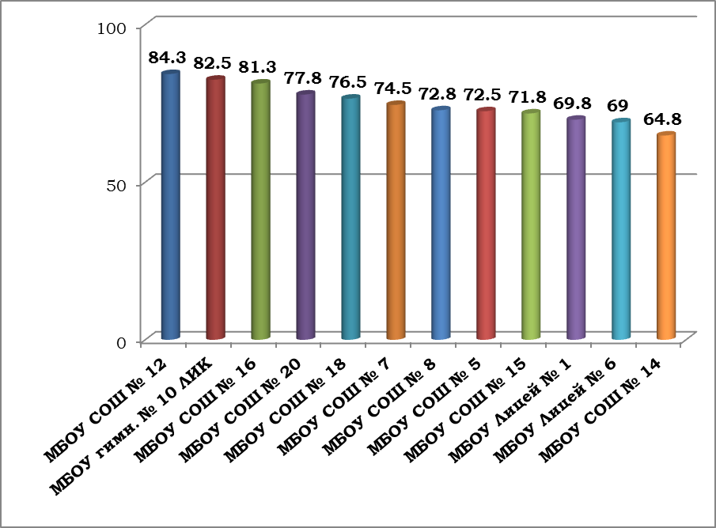

**Сумма баллов качества образовательной деятельности**

**по итогам обследования организацией-оператором**

**(общеобразовательные организации)**

Данный вид оценивания включает в себя оценку официальных сайтов учреждений организацией-оператором.

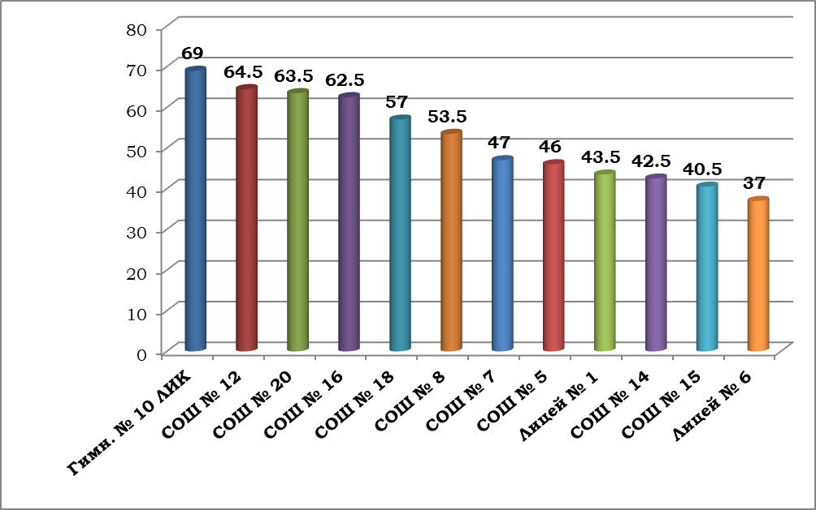

**Итоговый показатель качества образовательной деятельности**

**(общеобразовательные организации)**

Суммарная оценка удовлетворенности услугами и оценка качества образовательной деятельности, также включает в себя оценку участниками образовательного процесса таких критериев, как:

**-** доброжелательность и вежливость работников;

**-** компетентность работников;

**-** удовлетворение материально-техническим обеспечением;

**- у**довлетворение качеством предоставляемых образовательных услуг;

**-** готовность рекомендовать организацию родственникам и знакомым.

**5.2.2 Оценка дошкольных образовательных организаций**

**Общая удовлетворенность услугами участниками**

**образовательного процесса по всем параметрам**

**(дошкольные образовательные организации)**

Данный вид оценивания включает в себя такие параметры как:

- полнота и актуальность информации об организации и ее деятельности;

**-** наличие сведений о педагогических работниках организации;

**-** доступность взаимодействия с получателями обр. услуг;

- доступность сведений о ходе рассмотрения обращений граждан;

- материально-техническое и информационное обеспечение организации;

- условия для охраны и укрепления здоровья;

- условия по организации питания;

- условия для индивидуальной работы с обучающимися;

- наличие доп. образовательных программ;

- наличие возможности развития творческих способностей;

- наличие возможности оказания психолого-педагогической, медицинской и социальной помощи обучающимся;

- наличие условий организации обучения и воспитания детей с ОВЗ и инвалидов.

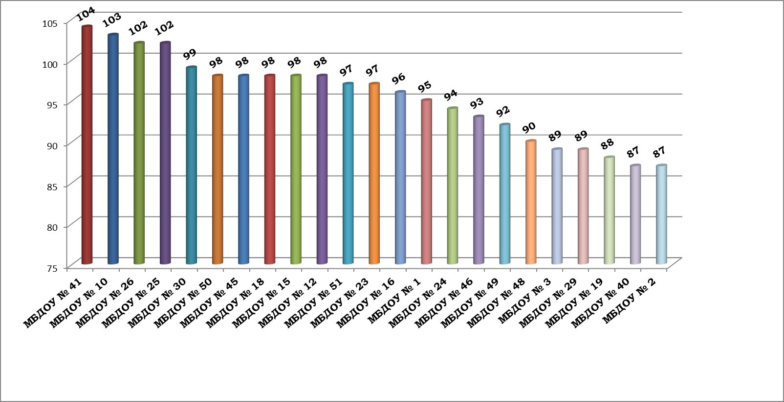

**Сумма баллов качества образовательной деятельности**

**по итогам обследования организацией-оператором**

**(дошкольные образовательные организации)**

Данный вид оценивания включает в себя оценку официальных сайтов учреждений организацией-оператором.

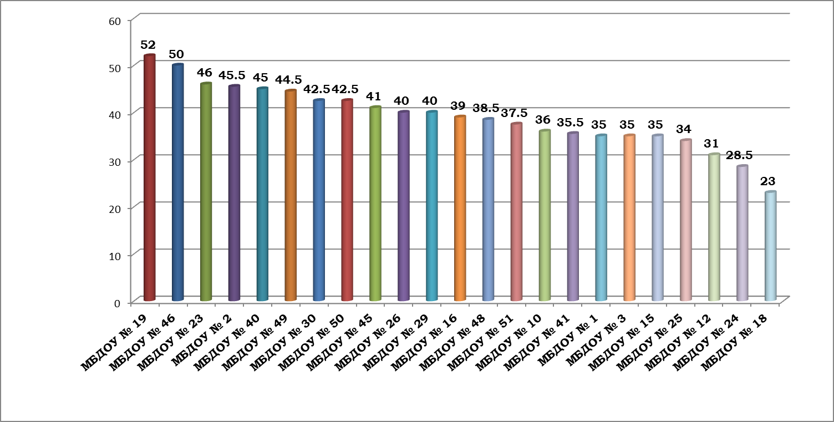

**Итоговый показатель качества образовательной деятельности (дошкольные образовательные организации)**

Суммарная оценка удовлетворенности услугами и оценка качества образовательной деятельности, также включает в себя оценку участниками образовательного процесса таких критериев, как:

**-** доброжелательность и вежливость работников;

**-** компетентность работников;

**-** удовлетворение материально-техническим обеспечением;

**-** удовлетворение качеством предоставляемых образовательных услуг;

**-** готовность рекомендовать организацию родственникам и знакомым.

*Итоговый показатель качества образовательной деятельности среди*

*дошкольных образовательных организаций города Невинномысска в 2017 году*

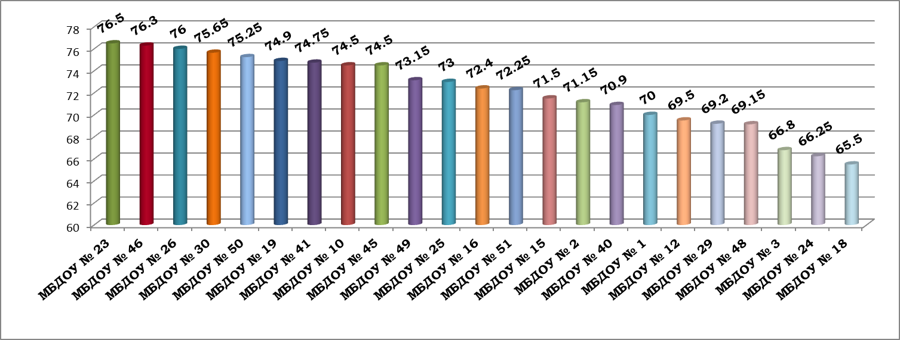

**5.2.3 Оценка организаций дополнительного образования**

**Удовлетворенность услугами участниками образовательного процесса**

**согласно проведенному анкетированию (вопросы первой группы)**

**в МБУ ДО «Дворец детского творчества» г.Невинномысск**

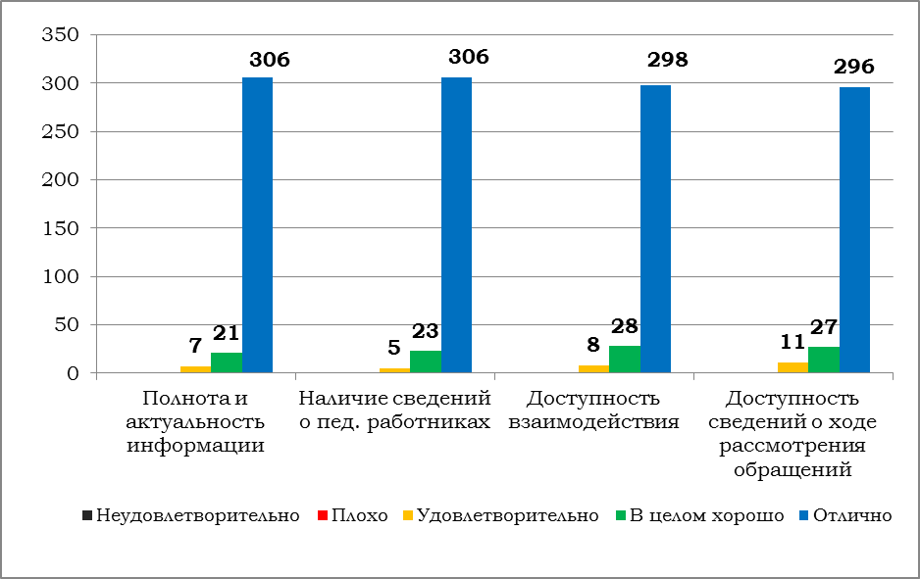

**Удовлетворенность услугами**

**участниками образовательного процесса**

**согласно проведенному анкетированию**

**(вопросы второй группы)**

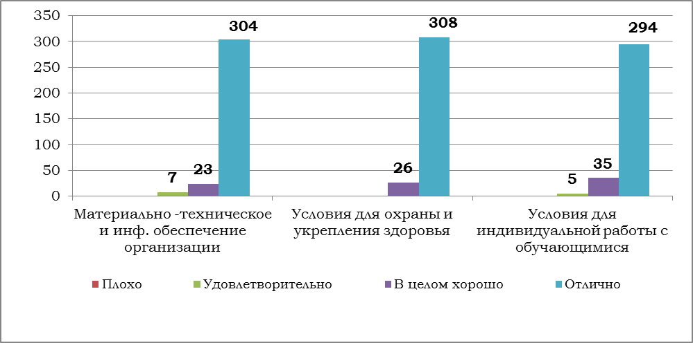

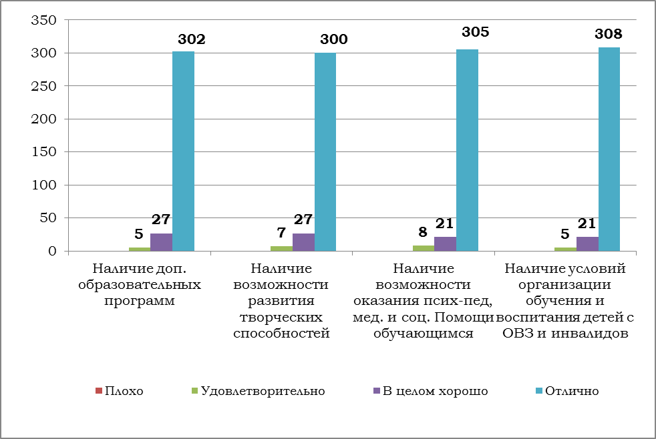

**Оценка качества предоставляемых услуг**

**в МБУ ДО «Дворец детского творчества» г.Невинномысск**

**согласно проведенному анкетированию**

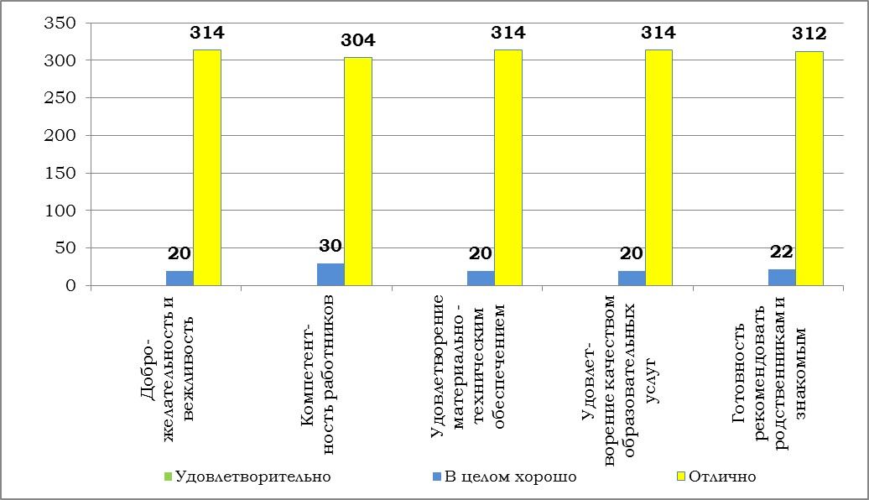

**Сумма баллов качества образовательной деятельности**

**по итогам обследования организацией-оператором**

Данный вид оценивания включает в себя оценку официальных сайтов учреждений организацией-оператором.

|  |  |
| --- | --- |
| ***Название критерия*** | ***Кол-во баллов*** |
| Полнота и актуальность инф. об организации и ее деятельности | 0 |
| Наличие сведений о педагогических работниках организации | 0 |
| Доступность взаимодействия с получателями обр. услуг | 0 |
| Доступность сведений о ходе рассмотрения обращений граждан | 0 |
| Материально-техническое и инф. обеспечение организации | 0 |
| Условия для охраны и укрепления здоровья, организации питания | 0 |
| Условия для индивидуальной работы с обучающимися | 0 |
| Наличие доп. образовательных программ | 0 |
| Наличие возможности развития творческих способностей | 0 |
| Наличие возможности оказания псих-пед, мед. и соц. Помощи обучающимся | 0 |
| Наличие условий организации обучения и воспитания детей с ОВЗ и инвалидов | 0 |
| Сумма баллов: | 0 |

**Удовлетворенность услугами участниками образовательного процесса**

**согласно проведенному анкетированию (вопросы первой группы)**

**в МБУ ДО ДООЦ «Гренада»**

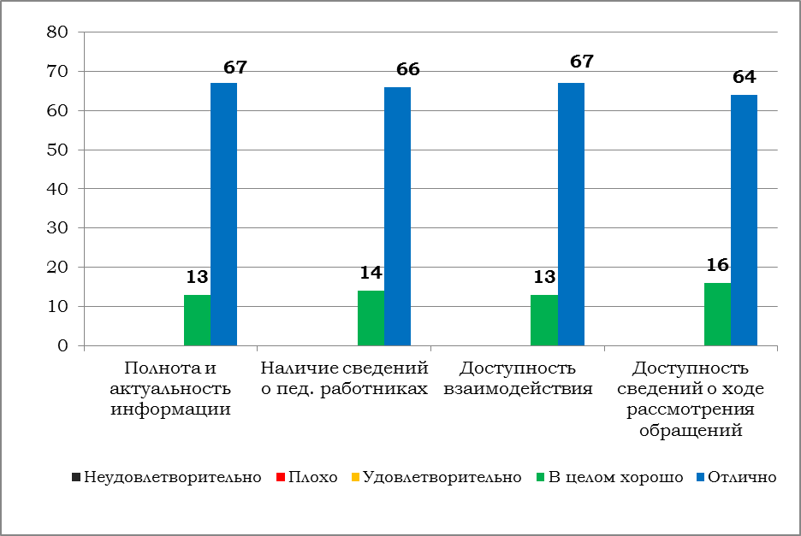

**Удовлетворенность услугами**

**участниками образовательного процесса**

**согласно проведенному анкетированию**

**(вопросы второй группы)**

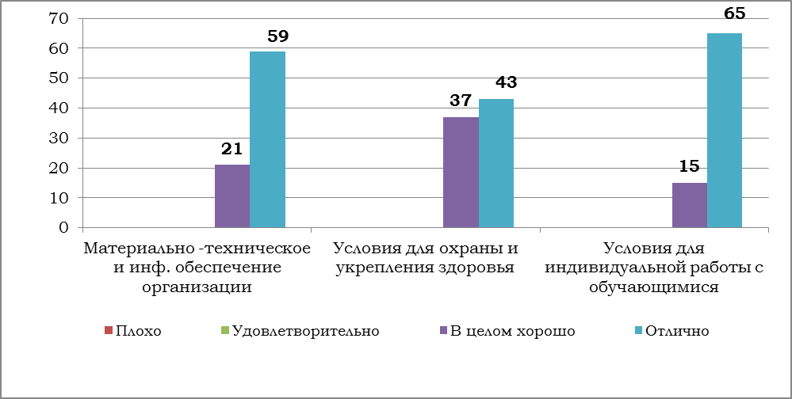

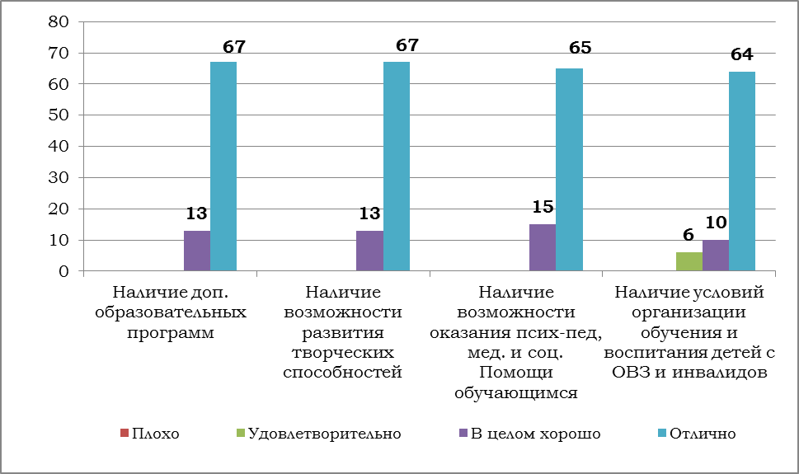

**Оценка качества предоставляемых услуг**

**в МБОУ ДО ДООЦ «Гренада»**

**согласно проведенному анкетированию**

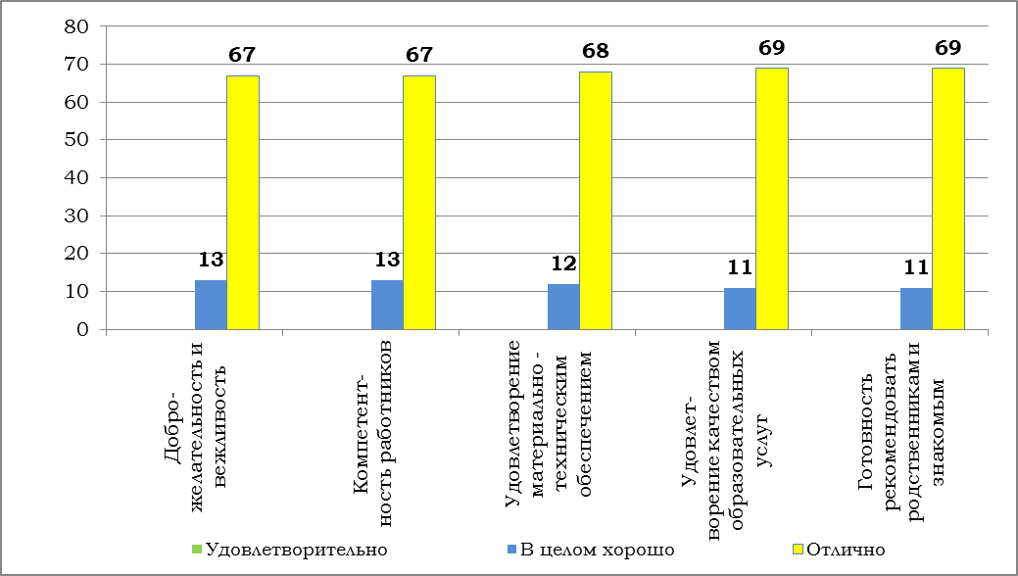

**Сумма баллов качества образовательной деятельности**

**по итогам обследования организацией-оператором**

Данный вид оценивания включает в себя оценку официальных сайтов учреждений организацией-оператором.

|  |  |
| --- | --- |
| ***Название критерия*** | ***Кол-во баллов*** |
| Полнота и актуальность инф. об организации и ее деятельности | 9 |
| Наличие сведений о педагогических работниках организации | 6 |
| Доступность взаимодействия с получателями обр. услуг | 7 |
| Доступность сведений о ходе рассмотрения обращений граждан | 0 |
| Материально-техническое и инф. обеспечение организации | 1 |
| Условия для охраны и укрепления здоровья, организации питания | 7 |
| Условия для индивидуальной работы с обучающимися | 3 |
| Наличие доп. образовательных программ | 4 |
| Наличие возможности развития творческих способностей | 0 |
| Наличие возможности оказания псих-пед, мед. и соц. Помощи обучающимся | 0 |
| Наличие условий организации обучения и воспитания детей с ОВЗ и инвалидов | 0 |
| Сумма баллов: | 37 |

**Удовлетворенность услугами участниками образовательного процесса**

**согласно проведенному анкетированию (вопросы первой группы)**

**в МБОУ «Психологический центр» г.Невинномысска**

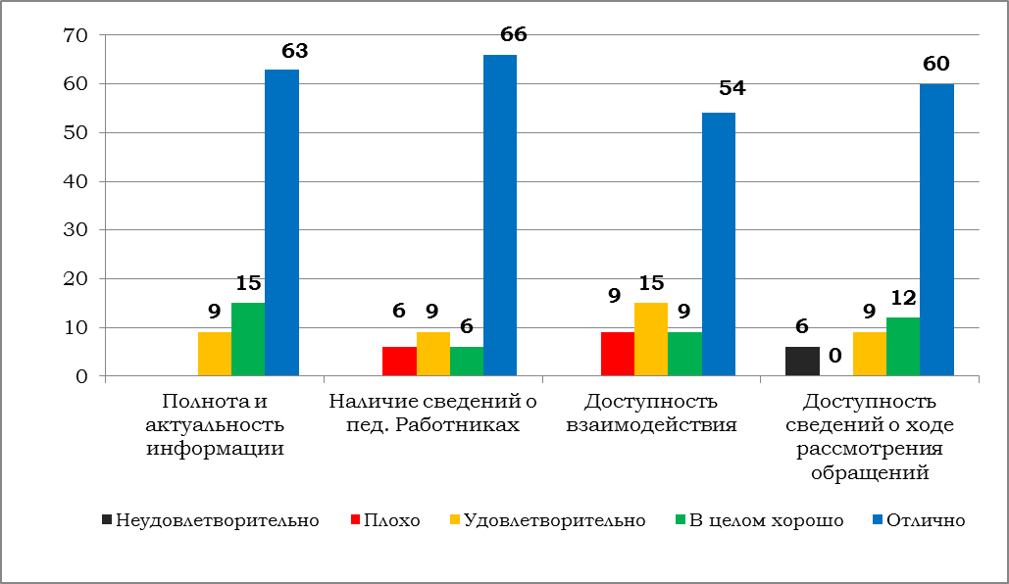

**Удовлетворенность услугами**

**участниками образовательного процесса**

**согласно проведенному анкетированию**

**(вопросы второй группы)** 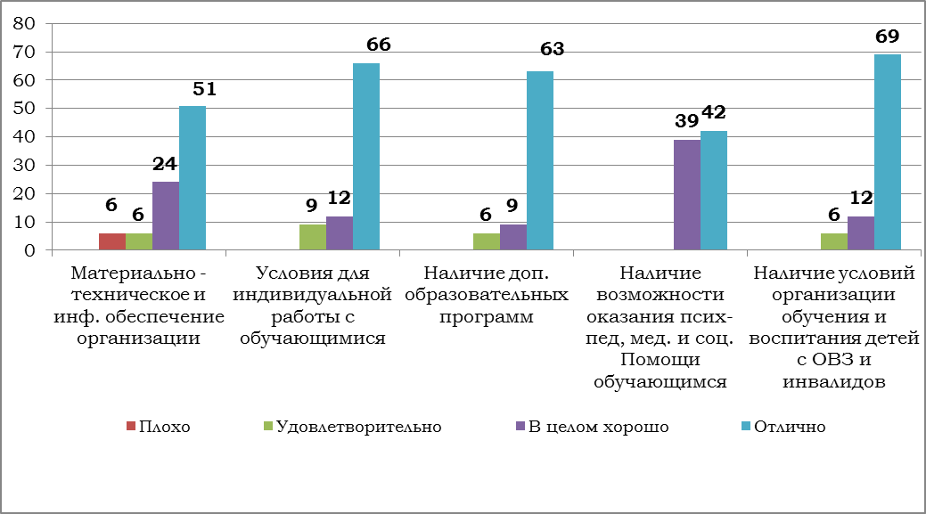

**Оценка качества предоставляемых услуг**

**в МБОУ «Психологический центр» г.Невинномысска**

**согласно проведенному анкетированию**

**Сумма баллов качества образовательной деятельности**

**по итогам обследования организацией-оператором**

Данный вид оценивания включает в себя оценку официальных сайтов учреждений организацией-оператором.

|  |  |
| --- | --- |
| ***Название критерия*** | ***Кол-во баллов*** |
| Полнота и актуальность инф. об организации и ее деятельности | 6 |
| Наличие сведений о педагогических работниках организации | 10 |
| Доступность взаимодействия с получателями обр. услуг | 10 |
| Доступность сведений о ходе рассмотрения обращений граждан | 2 |
| Материально-техническое и инф. обеспечение организации | 2 |
| Условия для охраны и укрепления здоровья, организации питания | 1 |
| Условия для индивидуальной работы с обучающимися | 5 |
| Наличие доп. образовательных программ | 0 |
| Наличие возможности развития творческих способностей | 0 |
| Наличие возможности оказания псих-пед, мед. и соц. Помощи обучающимся | 8 |
| Наличие условий организации обучения и воспитания детей с ОВЗ и инвалидов | 7,5 |
| Сумма баллов: | 51,5 |

**5.2.4 Оценка детско-юношеских спортивных школ**

**Общая удовлетворенность услугами участниками**

**образовательного процесса по всем параметрам**

Данный вид оценивания включает в себя такие параметры как:

- полнота и актуальность информации об организации и ее деятельности;

**-** наличие сведений о педагогических работниках организации;

**-** доступность взаимодействия с получателями обр. услуг;

- доступность сведений о ходе рассмотрения обращений граждан;

- материально-техническое и информационное обеспечение организации;

- условия для охраны и укрепления здоровья;

- условия по организации питания;

- условия для индивидуальной работы с обучающимися;

- наличие доп. образовательных программ;

- наличие возможности развития творческих способностей;

- наличие возможности оказания психолого-педагогической, медицинской и социальной помощи обучающимся;

- наличие условий организации обучения и воспитания детей с ОВЗ и инвалидов.

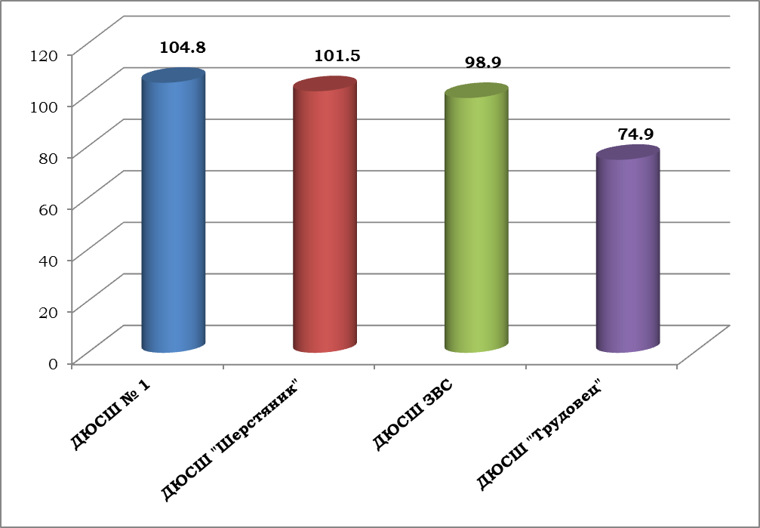

**Сумма баллов качества образовательной деятельности**

**по итогам обследования организацией-оператором**

Данный вид оценивания включает в себя оценку официальных сайтов учреждений организацией-оператором.

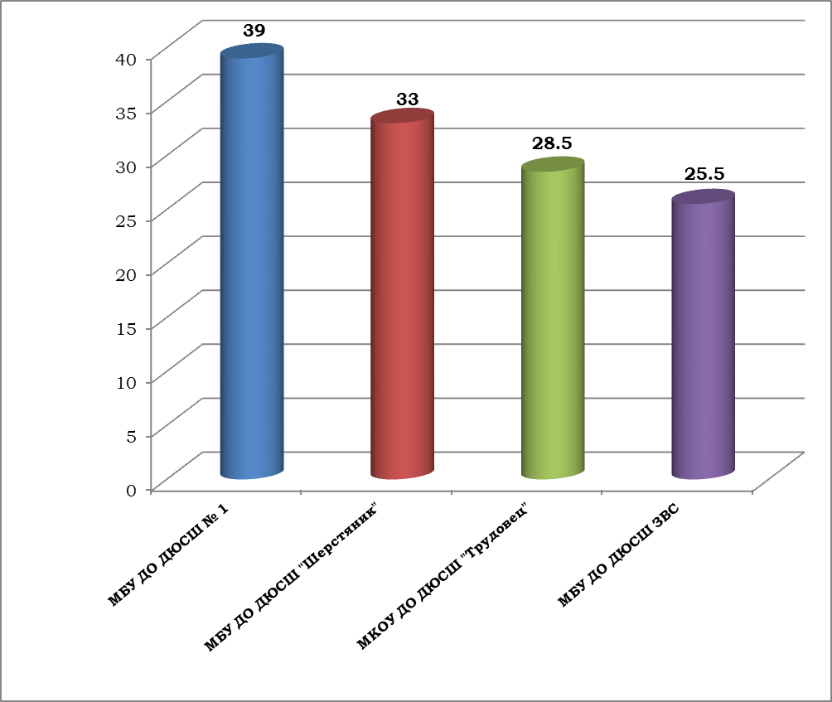

**Итоговый показатель качества образовательной деятельности**

Суммарная оценка удовлетворенности услугами и оценка качества образовательной деятельности, также включает в себя оценку участниками образовательного процесса таких критериев, как:

**-** доброжелательность и вежливость работников;

**-** компетентность работников;

**-** удовлетворение материально-техническим обеспечением;

**- у**довлетворение качеством предоставляемых образовательных услуг;

**-** готовность рекомендовать организацию родственникам и знакомым.

*Итоговый показатель качества образовательной деятельности*

*среди детско-юношеских спортивных школ города Невинномысска*

*в 2017 году*



**5.2.5 Оценка учреждений культуры**

**Общая удовлетворенность услугами участниками**

**образовательного процесса по всем параметрам**

Данный вид оценивания включает в себя такие параметры как:

- полнота и актуальность информации об организации и ее деятельности;

**-** наличие сведений о педагогических работниках организации;

**-** доступность взаимодействия с получателями обр. услуг;

- доступность сведений о ходе рассмотрения обращений граждан;

- материально-техническое и информационное обеспечение организации;

- условия для охраны и укрепления здоровья;

- условия по организации питания;

- условия для индивидуальной работы с обучающимися;

- наличие доп. образовательных программ;

- наличие возможности развития творческих способностей;

- наличие возможности оказания психолого-педагогической, медицинской и социальной помощи обучающимся;

- наличие условий организации обучения и воспитания детей с ОВЗ и инвалидов.

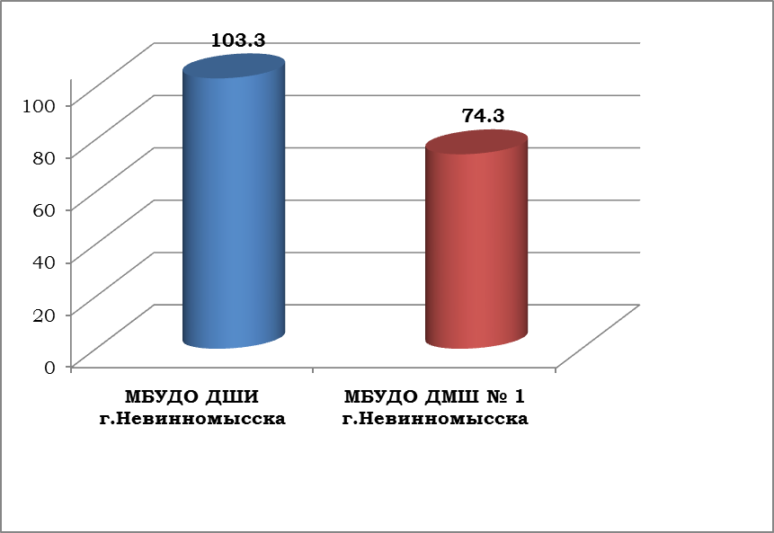

**Сумма баллов качества образовательной деятельности**

**по итогам обследования организацией-оператором**

Данный вид оценивания включает в себя оценку официальных сайтов учреждений организацией-оператором.

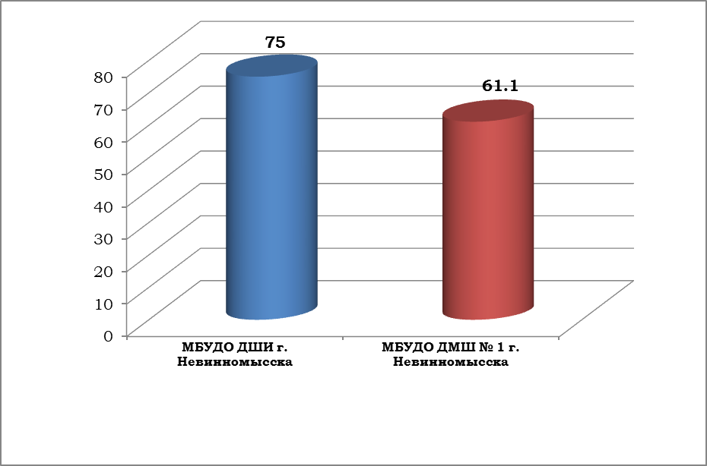

**Итоговый показатель качества образовательной деятельности**

Суммарная оценка удовлетворенности услугами и оценка качества образовательной деятельности, также включает в себя оценку участниками образовательного процесса таких критериев, как:

**-** доброжелательность и вежливость работников;

**-** компетентность работников;

**-** удовлетворение материально-техническим обеспечением;

**- у**довлетворение качеством предоставляемых образовательных услуг;

**-** готовность рекомендовать организацию родственникам и знакомым.

*Итоговый показатель качества образовательной деятельности*

*среди учреждений культуры города Невинномысска*

*в 2017 году*

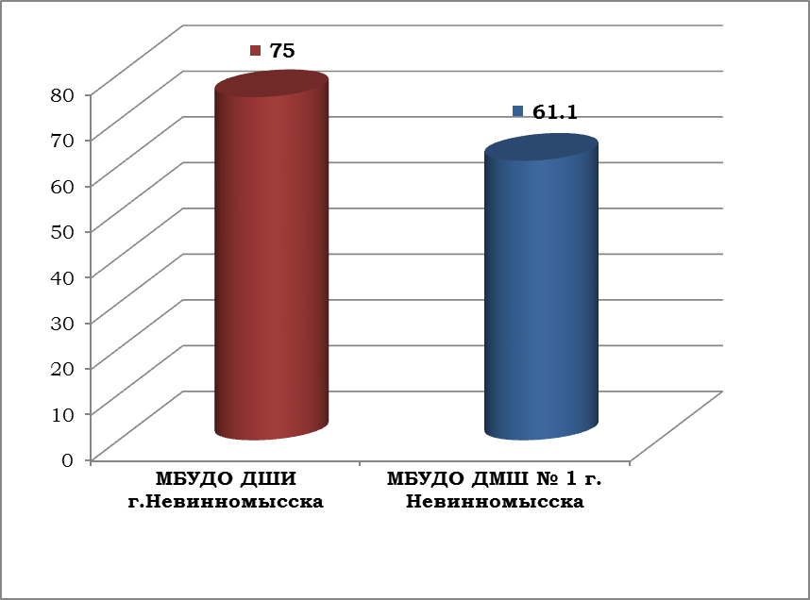

**ЗАКЛЮЧЕНИЕ**

Представленные результаты независимой оценки качества образовательной деятельности организаций, осуществляющих образовательную деятельность на территории города Невинномысска, свидетельствуют о положительном опыте организации и проведения данных мероприятий, что в свою очередь позволило отработать предложенный алгоритм действий, взаимодействие участников исследования, уточнить и актуализировать контекстные показатели, по которым проводится качественная оценка организации образовательной деятельности. Полученный опыт в целом позволяет использовать данный механизм для проведения полноценной процедуры независимой оценки качества образовательной деятельности муниципальных образовательных организаций города Невинномысска.

Проведение стандартизированной процедуры независимой оценки образовательной деятельности образовательных организаций города Невинномысска, как инструмент внешней оценки качества образования:

* обеспечит родителей достоверной информацией по ключевым вопросам качества образовательных услуг в образовательных организациях, которые находятся в пределах транспортной доступности;
* предоставит общественности возможность сравнения качества образования в образовательных организациях единого кластера для выявления сильных и слабых сторон, анализа причин отставания и определения приоритетных направлений развития, получения доказательности суждений об оценке;
* обеспечит руководителя и специалистов управления образования города Невинномысска корректной сравнительной оценкой деятельности подведомственных организаций в области обеспечения качества образования на муниципальном уровне для анализа и принятия эффективных управленческих решений.

По результатам независимой оценки качества образовательной деятельности управлению образования администрации города Невинномысска, а также руководителям образовательных организаций, принявших участие в данной процедуре, следует обсудить и детально проанализировать полученные оценки по каждому критерию и параметру, наметить стратегию дальнейшего развития и планы мероприятий по улучшению качества работы образовательных организаций.

Руководителям также необходимо обратить внимание на обеспечение не только открытости, доступности информации о своей деятельности согласно действующему законодательству (в том числе подготовку публичных докладов и размещение их в открытом доступе) на официальных электронных ресурсах образовательных организаций в сети Интернет, но и актуальность, полноценность и достоверность этих сведений.

|  |  |
| --- | --- |
| **Рекомендовано провести работу над следующими критериями** | **Образовательные организации** |
| Полнота и актуальность информации об организации и ее деятельности | МБДОУ № 3, 10, 18, 24, «ДДТ», ДЮСШ «Трудовец» |
| Наличие сведений о педагогических работниках организации | МБДОУ № 18, «ДДТ», «Гренада», СОШ № 15 |
| Доступность взаимодействия с получателями образовательных услуг | МБДОУ № 1, 3, 10, 23, 24, 41, 45, 48, 51, ДЮСШ «Шерстяник», «Трудовец», «ЗВС», «ДДТ», «ДШИ», СОШ № 5, Лицей № 6, гимназия № 10 ЛИК |
| Доступность сведений о ходе рассмотрения обращений граждан на официальном сайте | всем организациям |
| Информация о материально-техническом и информационном обеспечение организации | всем организациям (кроме СОШ № 7, 8, 12, 16, гимназии № 10 ЛИК) |
| Информация об условиях для охраны и укрепления здоровья, организации питания | МБДОУ № 15, 24, 25, «ЗВС», Лицей № 1, 6 |
| Информация об условиях для индивидуальной работы с обучающимися (дополнительное образование: кружки, спортивные секции, психологическая служба) | МБДОУ № 1, 10, 12, 15, 16, 18, 24, 25, 26, 30, 40, ДЮСШ «Шерстяник», «ДШИ», СОШ № 14, 15, Лицей № 1 |
| Информация о наличии дополнительных образовательных программ | МБДОУ № 12, 15, 16, 18, 24, 25, 26, 30, 41, 50, «ДДТ», «Психологический центр», «ЗВС», СОШ № 8, 14, 15, 18, Лицей № 1 |
| Информация о наличии возможности развития творческих способностей (конкурсы, олимпиады – победители и призеры) | все ДОУ (кроме МБДОУ № 25), «ДДТ», ДЮСШ № 1, «ЗВС», Лицей № 1, 6, СОШ № 7, 8 |
| Наличие возможности оказания психолого-педагогической, медицинской и социальной помощи обучающимся | МБДОУ № 1, 2, 3, 10, 12, 15, 16, 18, 26, 48, 49, 50, 51, СОШ № 5, 7, 8, 14, 15, Лицей № 1, 6 |
| Информация о наличии условий организации обучения и воспитания детей с ОВЗ и инвалидов | всем организациям (кроме СОШ № 8, «Психологический центр») |

Всем образовательным организациям рекомендовано размещать более содержательную информацию об учреждении в единой информационной системе (на сайте bus.gov.ru).